|  |  |  |
| --- | --- | --- |
|  | **Carátula para entrega de prácticas** | |
| Facultad de Ingeniería | | Laboratorio de docencia |

Laboratorios de computación

salas A y B

|  |  |
| --- | --- |
| *Profesor:* | Rodriguez Espino Claudia |
| *Asignatura:* | Fundamentos de Programación |
| *Grupo:* | 1102 |
| *No de Práctica(s):* | Practica numero 11 |
| *Integrante(s):* | Gutierrez Orozpe Luis Fernando |
|  |  |
|  |  |
| *Semestre:* | 2018-1 |
| *Fecha de entrega:* | 19 de Noviembre de 2017 |
| *Obervaciones:* |  |
|  |  |

CALIFICACIÓN: __________

OBJETIVO

Reconocer la importancia y utilidad de los arreglos, en la elaboración de programas que resuelvan problemas que requieran agrupar datos del mismo tipo, asi como trabajar con arreglos tanto unidimensionales como multidimensionales.

ACTIVIDADES

Para el correcto entendimiento de los arreglos unidimensionales y multidimensionales, como actividades para la presente practica se nos pide:

* Un programa en el que el usuario pueda sumar 2 matrices
* Un programa en el que el usuario pueda multiplicar una matriz por un escalar
* Un programa en el que el usuario pueda ingresar los gastos que ha tenido cada mes durante un año y al final, mostrarle el promedio de gastos anual.

**ARREGLOS UNIDIMENSIONALES**

Un arreglo unidimensional de n elementos en la memoria se almacena de la siguiente manera:

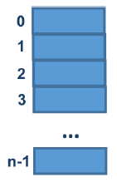

La primera localidad del arreglo corresponde al índice 0 y la última corresponde al índice n-1, donde n es el tamaño del arreglo.

La sintaxis para definir un arreglo en lenguaje C es la siguiente:

TipoDeDato nombre[tamaño]

Donde nombre se refiere al identificador del arreglo, tamaño es un numero entero y define el número máximo de elementos que puede contener el arreglo. Un arreglo puede ser de los tipos de dato entero, real, carácter o estructura.

**APUNTADORES**

Un apuntador es una variable que contiene la dirección de una variable, es decir, hace referencia a la localidad de memoria de otra variable. Debido a que los apuntadores trabajan directamente con la memoria, a través de ellos se accede con rapidez a un dato.

La sintaxis para declarar un apuntador y para asignarle la dirección de memoria de otra variable es, respectivamente:

TipoDeDato *apuntador,variable;

Apuntador = &variable;

La declaración de una variable apuntador inicia con el carácter *. Cuando a una variable le antecede un ampersand, lo que se hace es acceder a la dirección de memoria de la misma (es lo que pasa cuando se lee un dato con scanf)

**PROGRAMA 1: GASTOS MENSUALES CON PROMEDIO DE GASTOS ANUAL**

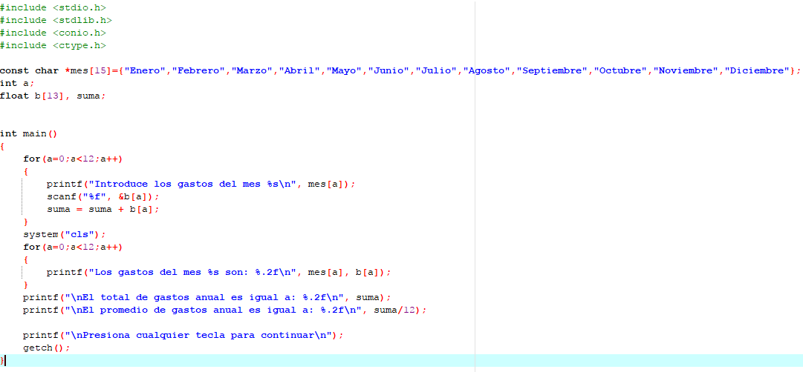

Este programa tiene como objetivo que el usuario introduzca los gastos que tiene mensualmente durante un año y el programa le mostrará el promedio de gastos anual con base en los datos ingresados.

El programa es un ejemplo de arreglo unidimensional, ya que el arreglo solo contiene un dato a mostrar, además de que el arreglo tiene un apuntador. Este apuntador tiene como función que en el programa al usuario se le muestre el nombre del mes al que le va a registrar una cantidad de gastos determinada.

De no tener este apuntador, al usuario solo le aparecería en pantalla “Introduce los gastos del mes 1”, en lugar de aparecer “Introduce los gastos del mes Enero”. En pocas palabras, el apuntador se encarga de que aparezca el nombre de los meses.

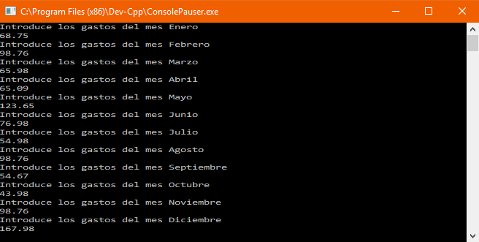

Al ejecutar el programa, el usuario ingresa el valor de los gastos que ha tenido mensualmente durante un año, sin importar si estos gastos conllevan cifras con números decimales.

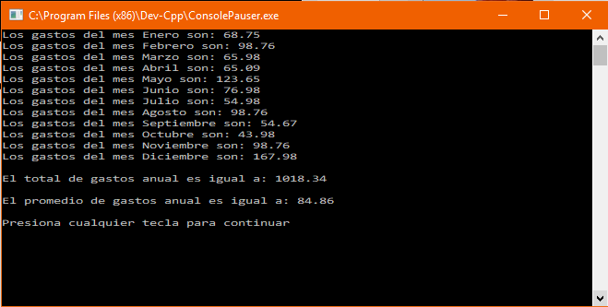

Posteriormente, el programa limpia la pantalla y le muestra al usuario los datos que ingresó a modo de confirmación para finalmente, especificarle el total de gastos que ha tenido anualmente y el promedio de gastos anuales.

**ARREGLOS MULTIDIMENSIONALES**

Lenguaje C permite crear arreglos de varias dimensiones con la siguiente sintaxis:

TipoDato nombre [tamaño][tamaño] … [tamaño];

Donde nombre se refiere al identificador del arreglo, tamaño es un numero entero y define el número máximo de elementos que puede contener el arreglo por dimensión (el número de dimensiones está determinado por el número de corchetes). Los tipos de dato que puede tolerar un arreglo multidimensional son: entero, real, carácter o estructura.

De manera práctica se puede considerar que la primera dimensión corresponde a los renglones, la segunda a las columnas, la tercera al plano, y así sucesivamente. Sin embargo, en la memoria cada elemento del arreglo se guarda de forma contigua, por lo tanto, se puede recorrer un arreglo multidimensional con apuntadores.

**PROGRAMA 2: SUMA DE MATRICES**

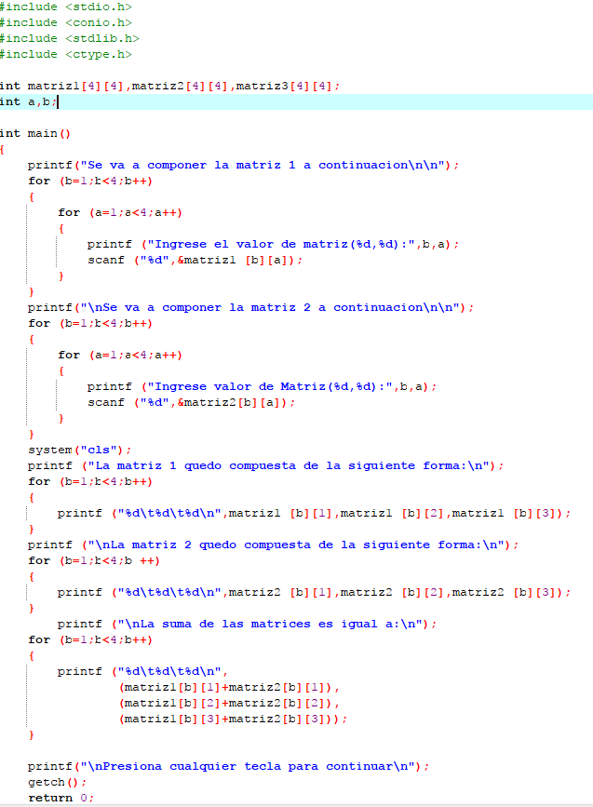

Este programa es un ejemplo de arreglos multidimensionales ya que una matriz puede tener un orden 2x2, 3x3 o 2x1, 3x5. La primera dimensión en el caso de nuestro programa es la que se encarga de definir el número de renglones que tendrá nuestra matriz, por otro lado, la segunda dimensión se encarga de definir el número de columnas de la misma. En este caso, para poder sumar matrices, estas deben tener el mismo orden, por lo que se les asigno un orden 3x3 que nos devolverá como resultado una matriz del mismo orden que las dos anteriores.

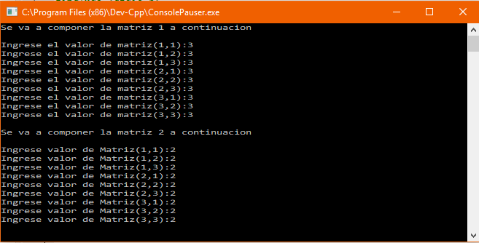

Al ejecutarse el programa nos pedirá que ingresemos los valores de los que se van a componer nuestras matrices, en este caso el usuario decidió que la matriz 1 tenga en su totalidad (tanto en renglones como en columnas) el número 2. De la misma forma, decidió que la matriz numero 2 tenga en su totalidad el número 3.

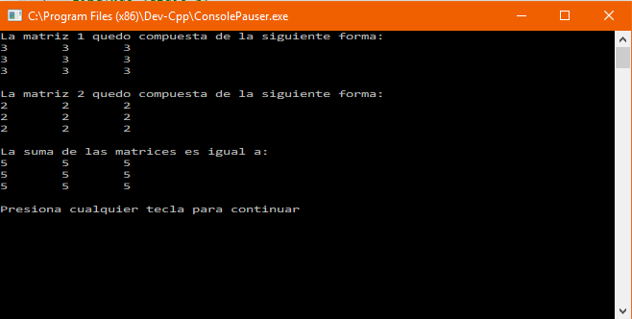

Una vez registrados los datos del usuario el programa limpia la pantalla a manera que el usuario pueda apreciar como quedaron compuestas sus matrices. Posteriormente el programa realiza la suma de las matrices y le muestra al usuario el resultado (con la matriz configurada igual que las anteriores). En este caso, ya que el usuario ingreso el número 2 en la matriz 1 y el número 3 en la matriz 2, el programa le regresó que la suma de las dos matrices será igual a 5 en la matriz 3.

**PROGRAMA 3: MULTIPLICACION DE UNA MATRIZ POR UN ESCALAR**

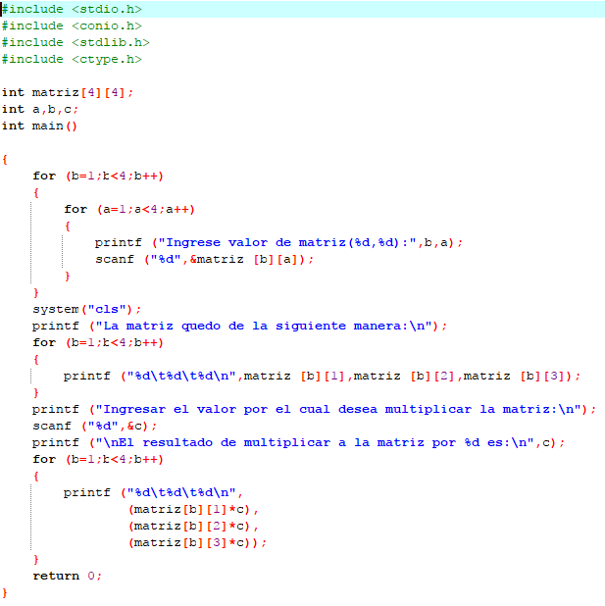

Este programa es un ejemplo de arreglo multidimensional. Al igual que en el programa anterior se va a componer una matriz de orden 3x3 la cual será multiplicada por cualquier número que el usuario ingrese devolviéndonos como resultado otra matriz de orden 3x3 con los resultados de la matriz multiplicada.

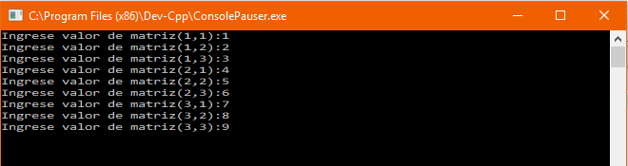

Como primer paso, el programa le pide al usuario configurar la matriz que desea multiplicar por lo que pide sus valores.

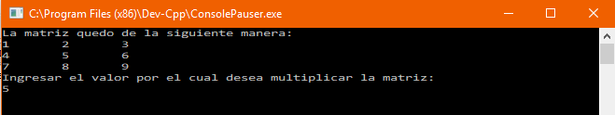

Posteriormente le muestra al usuario la matriz configurada con los valores introducidos anteriormente y le pide al usuario un valor por el cual multiplicar a la matriz, en este caso el usuario eligió el número 5.

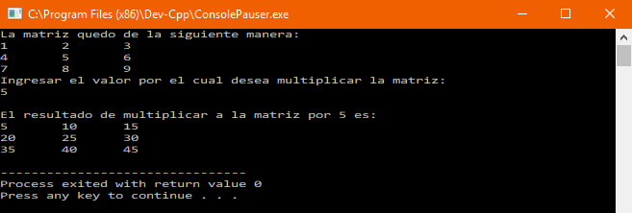

Finalmente, después de que el usuario introdujo el número por el cual multiplicar a la matriz el programa le devuelve otra matriz con el resultado de multiplicar cada numero de la matriz anterior por el escalar introducido.

CONCLUSION

A mi parecer los arreglos son muy importantes en la programación, es un tema muy interesante y llevarlo a la práctica me pareció muy interesante en mi proceso de aprendizaje de programación en el lenguaje C.